目录

1. 云测试 2

2. 优势 2

2.1立即可用 2

2.2装配完备 2

2.3专家服务 3

2.4节约成本 3

2.5提高效率 3

3. 服务商 3

3.1云测汇 http://www.yuncehui.cn/ 3

3.2 Testin https://www.testin.cn/ 4

3.3易测云 http://www.yiceyun.com/ 5

3.4 Cloud 6

3.5 keynote 6

3.6 SOASTA 7

3.7搜狗云测 http://mt.sogou.com 7

3.8腾讯WeTest http://wetest.qq.com/ 7

3.9 Testbird https://www.testbird.com/ 8

3.10百度MTC http://mtc.baidu.com/ 8

3.11阿里MQC http://mqc.aliyun.com/ 8

3.12海云安在线APP漏洞检测平台 http://www.secidea.com/services/apptest.html 8

3.13贯众云测试 http://cloudtest.komect.com 9

3.14各家的差异和不同点 9

4. 适用项目 12

5. 云测试方法 13

5.1内外部测试 13

5.2跨系统测试 13

6. 云测试平台是否会对互联网测试行业产生影响？ 14

7. 云测试的市场空间和趋势 15

# 云测试

云测试（Cloud Testing），是基于云计算的一种新型测试方案。服务商提供多种平台，多种浏览器的平台，一般的用户在本地用Selenium把自动化测试脚本编写好，然后上传到他们网站，然后就可以在他们的平台上运行Selenium脚本。

# 优势

## 2.1立即可用

云测试提供一整套测试环境，测试人员利用虚拟桌面等手段登录到该测试环境，就可以立即展开测试。这将软硬件安装、环境配置、环境维护的代价转移给云测试提供者（公共云的经营者或私有云的维护团队）。以现在的虚拟化技术，在测试人员指定硬件配置、软件栈（操作系统、中间件、工具软件）、网络拓扑后，创建一套新的测试环境只需几个小时。如果测试人员可以接受已创建好的标准测试环境，那么他可以立即登录。

## 2.2装配完备

云测试不但可以提供完整的测试环境，还可以提供许多附加服务。对于测试机，它可以提供还原点，以便测试人员将虚拟机重置到指定状态。对于测试执行，它可以监控被测试程序的一举一动，例如注册表访问、硬盘文件读写、网络访问、系统日志写入、系统资源占用率、内存映像序列化、屏幕录像等。将这些信息与测试用例一起展现出来，可以帮助测试人员发现问题，定位错误。对于大规模的测试，云测试可以提供多台测试客户机，他们从主控机上下载测试用例，执行并汇报测试结果，主控机将结果汇总后报告给测试人员。实际上，这些功能已经被各种工具所实现，云测试平台的任务是整合它们，提供统一、完备的功能。这样，测试人员就可以将精力最大限度地投入到专属的测试领域中，而不是与各种工具搏斗。

## 2.3专家服务

最高级的测试服务是提供专业知识的服务。这些知识可以通过测试用例、测试数据、自动测试服务等形式提供。例如，许多应用需要读取文件，云测试可以提供针对文件读取的模糊测试。测试人员将被测试的应用程序提交给云，云将其部署到多台测试机上。在每一台测试上，应用程序要读取海量的文件，每一个文件都是特意构造的攻击文件。一旦栈溢出、堆溢出等问题被发现，立即保存应用程序的内存映像。一段时间后，测试人员将获得云测试返回的测试结果：一份详细的分析报告和一大堆内存映像文件。

## 2.4节约成本

每个企业都在追求成本最低和利润最大化。软件测试作为研发生产过程的一部分也有降低成本的要求，即使用最少的机器购买最少的测试软件来完成软件测试工作。利用云测试可实现巨大节省，不需要购买或准备很多的个人电脑，购买和安装各类测试用软件，也不再需要部署复杂的网络。只需要列出测试目的、环境的要求、虚拟机台数、何时间断租用即可，实现按需支付。例如购买一套自动化测试软件至少花8000元钱，测试中只需要使用2个月，但如果按800元/月租用该软件云测试平台，只需要支付1600元。同时随着企业软件版本和技术的发展，依赖的测试软件或环境亦需要升级换代，又会产生升级和维护费用。而在云测试环境中这些因素都无须企业考虑，交由提供云测试服务的供应商完成即可。

## 2.5提高效率

用云测试这种方式，极大地减少了测试环境搭建时间，如机器和网络准备、操作系统安装、各种测试工具软件安装等都将节省，只需提前将需要的配置环境告之云测试服务商，到时间直接使用即可。由于是基于网络上的应用，当测试中遇到软件使用上等问题时，亦可获得云测试服务商远程快速支持，而很少会出现停滞甚至停止测试现象。

# 服务商

目前有几个提供云测试服务的公司，在此简单介绍一下：

## 3.1云测汇 <http://www.yuncehui.cn/>

**性能测试**

以SAAS服务模式对客户的被测系统进行整体应用系统性能测试。通过云端分布的压测机，按需生成高达百万级的虚拟用户。云测汇性能测试平台可直接在线编辑脚本、定义测试场景、实时查看压力测试结果。

## 3.2 Testin <https://www.testin.cn/>

Testin云测试是首家面向全球提供免费App真机自动化云测试服务平台，基于云端部署超过300款、3000部主流智能移动设备，可实现自定义终端进行批量自动化兼容适配测试以及功能、性能、稳定性测试。已累计帮助移动开发者测试App应用700多万次。极大的减少大量重复、枯燥的人力测试工作；节省测试终端的租用、购买成本。

2011年获得IDG千万美元投资;2012年加入IBM Smartcamp ；2012创业家全球训练营和微软云加速计划， 12月获得“微软云加速器云业务成长奖”和“微软云加速器成长之星奖”。

**3.2.1 Testin特性**

**真机测试：**终端云，节省测试设备购买租赁成本

Testin云测试基于云端部署超过300款3000多部主流的Pad、Phone、Touch、Smart TV等智能移动设备，实时上架最新终端，免去测试终端的购买、租赁等诸多烦恼。

**自动化测试：**高效率 节省测试人员成本及时间

彻底告别原始的人工测试，5分钟内自动完成安装/卸载、启动/运行、UI适配等枯燥手工测试，保障App应用高质量快速迭代，按期发布最新版本。

**云测试：**云测试 服务全球移动互联网开发者

7×24小时不间断服务，全球任何国家和地区均可在线选择真机进行App应用与终端之间的自动化兼容适配测试及功能测试，一键提交，自动出具规范化的测试报告。

**3.2.2测试类型**

**1）兼容测试**

①安装卸载测试：测试App在指定终端上是否可正常安装、正常卸载，准确定位错误原因。

②遍历测试：自动识别App可执行的功能，在一定时间内遍历App的不同功能界面，通过截图记录操作路径 并输出日志、定位异常现象。

③运行稳定性测试：类似Monkey的随机性压力测试，测试App运行期的稳定性。

④UI适配测试：测试App的UI与目标终端的屏幕是否适配，记录是否存在渲染失败、错位、黑边框、黑白屏等现象。

**2）性能测试**

①启动时间检测：检测App在终端上首次启动时间。

②内存、CPU耗用检测：检测App在终端上运行时不同时段占用内存、CPU情况。

③流量耗用检测：检测App在终端上运行时的网络流量消耗情况。

④电池温度检测：检测App在终端上运行时，对终端的电池温度等性能指标的影响情况。

**3）功能测试**

①自定义脚本测试：上传自定义脚本，脚本中给出准确的测试方法，能自动定位错误及反馈出错原因，能在结果报告中呈现测试过程出现的bug并提供重现步骤。利用JUnit快速定位代码错误，帮助您正确改善产品质量。

②执行结果判定：比对每个用例的测试结果，未通过用例给出准确的日志分析。

③支持Robotium、淘宝Athrun框架编写的自动化测试脚本。

## 3.3易测云 <http://www.yiceyun.com/>

易测云由国内知名软件公司东软出品，是一个专业为安卓APP产品提供适配测试、功能测试、遍历测试、性能测试等多种服务的真机自动化云测试服务产品，主要面向所有安卓APP 产品开发者和测试者并为其提供优质 、高效的云测试服务，解决因为安卓平台的碎片化带来的应用程序测试投入成本高、执行效率低等问题，为APP品质保驾护航！易测云目前支持Robotium、Athrun、Guerrilla等开源测试框架，并使用基于控件识别的、东软自主研发的测试工具Radar，最大化满足自动化、自定义测试需要，大幅提高测试效率。

**3.3.1服务范围**

（1）适配测试：易测云提供200+真机设备，包括不同分辨率和版本的安卓手机和平板，为开发者提供更加全面的适配测试，且易测云还可支持APP登录测试，即可以深度测试APP在登录之后的各项适配兼容指标。

（2）功能测试：易测云自主开发的开源测试框架Guerrilla，可以方便测试人员快速书写测试脚本，同时易测云也支持基于Robotium和Athrun的测试脚本。易测云支持手写脚本和录制脚本2种脚本生成模式， 且易测云可支持脚本自定义，用户可根据实际需要对脚本进行编辑、回放、截图、断言等任意操作，灵活便捷的脚本处理大大增加了功能测试的易用性和智能性，更符合开发者和测试者的实际需求。用户只需将处理完毕的脚本一键提交到易测云服务系统，一杯咖啡的时间便可以获得测试结果。

（3）遍历测试：深度遍历应用程序的所有界面，且记录下遍历过的所有Activity和控件，自动生成遍历路径，为开发者提供最全面地截图，路径和Log日志，方便定位和分析问题

（4）性能测试：可记录和测试APP的启动时间、CPU占用率、内存占用值、电池温度、上传网络流量、下载网络流量 这六项指标。

除以上4个测试服务，易测云自主研发的、功能强大的录制工具Radar，它帮助易测云的功能测试变得更加强大，Radar是基于Eclipse的录制插件，录制即可生成代码，可编辑，可自定义截图和断言，方便快捷的实现自动化测试，录制基于控件识别，支持webview框架，识别率更高。

**3.3.2解决问题**

（1）帮助产品解决兼容性、功能、性能等问题，提升APP产品质量

东软易测云为用户提供200+台主流的Android真实设备，包括手机和平板电脑，用于执行功能测试、适配测试、遍历测试和性能测试。用户很轻松的即可在所有这些真实设备上执行测试，并得到详细的测试结果，从而在应用程序推向市场前解决兼容性、功能和性能等方面的问题，保证产品的高质量。

（2）提高测试脚本的编写和维护效率

东软易测云为用户提供了测试录制工具Radar,使用该工具可以快速地生成可适用于不同屏幕的测试脚本。在应用程序升级时，测试脚本只需要做少量的改动即可适用于新版本的应用程序，减轻维护测试脚本的工作量。

（3)节省购买设备的费用

1.实现远程控制真实设备的功能，开发人员可以在登录易测云系统后，选择任何可用的设备进行应用程序的调试，而不需要因为本地没有这款设备而进行购买，或者放弃应用程序在这款设备上的兼容性。

2.对于自动化功能测试，一般性测试套件，性能数据收集等测试，用户可以选择易测云系统提供的所有设备，而本地不需要拥有这些设备。

3.节省人力成本

即使有大量的设备，也需要花费大量的时间在每个设备上做重复的测试，以及需要花时间编写测试脚本。使用东软易测云，可以让测试录制工具录制测试脚本，完成后直接上传到东软易测云进行测试。不需要花过多的时间即可得到全部主流真实设备上的测试结果，测试期间，用户还有很多自由的时间去做其他工作。

## 3.4 Cloud

这个公司能提供多种浏览器的平台，一般的用户在本地用Selenium把自动化测试脚本编写好，然后上传到他们网站，然后就可以在他们的平台上运行Selenium脚本了。该公司优点是：平台和浏览器覆盖得广，按需付费。Cloud Testing是一个基于UI自动化测试的云测试平台

## 3.5 keynote

keynote公司发布了kite工具，这个感觉比Cloud Testing更加弱一点，该工具是基于桌面的测试软件，编辑和分析网站性能，给出可视化分析结果，能够提供性能测试标准给整个web应用生命周期。该工具拥有独立的浏览器，用户在这个浏览器上录制脚本，然后上传，可以在keynote公司不同的可用地点中运行测试，查看结果。

## 3.6 SOASTA

SOASTA发布的CloudTest可以测试任何Web应用程序，从功能测试、回归测试、负载测试，性能测试等。该工具基于浏览器运行，并具备较好兼容性。用户可以在任何时间、任何地点，通过计算机的浏览器和互联网就可以开展测试工作。

这个公司不单只提供了功能测试，而且还有性能测试。感觉上性能测试应该是利用云计算的一个非常重要而且有意义的点。貌似这个公司不是那么开放，没有太多公开的资料，所以不知道他们是怎么运作的。看他们的网站的一些成功案例，说的挺好，不过这样相对于在公网做性能测试，不知道会不会有问题：

1. 带宽问题，例如云那端设定的带宽是1Mb，那么云和端之间的带宽是否能真正达到1Mb呢

2. 安全问题，这些性能测试的脚本不会日后成为攻击的工具吧

突然觉得，现在做CDN的公司，其实他们可以兼营性能测试，因为他们的服务器分布的跟真实情况最接近的，而且也有足够多的服务器资源和带宽。

## 3.7搜狗云测 <http://mt.sogou.com>

为大家提供安卓应用程序的测试服务。网站提供多种平台多种型号的安卓测试手机，用户随传随测；包含多种测试类型，如适配测试、性能测试、功能测试、遍历测试等；强大的录制脚本插件；详细实用的测试报告；以及简单人性化的操作体验。

兼容性测试——高效，易用。 包括安装测试，卸载测试，屏幕适应测试

遍历测试——全面，专业。无需编写脚本，自动遍历，页面截图，记录操作路径

性能测试——全面，细致。启动时间，内存占用，CPU占用，网络流量

脚本编写录制——在线编辑录制脚本，代码补全，真机操作

## 3.8腾讯WeTest <http://wetest.qq.com/>

根据腾讯大数据选取，覆盖市场TOP机型，数量达到上千台

私有机房管理，免去研发用户购机及管理困扰

打开网页，选取机型，随时进行测试，提供截图、实时日志和各种性能数据

通过在不同屏幕大小、 操作系统的设备上测试，获取真实环境下的用户体验

适用于游戏、APP、H5各类场景

可以配合平台的标准兼容测试一起使用，先通过标准兼容测试定位问题机型，在通过云测试选择指定机型全面测试。

## 3.9 Testbird <https://www.testbird.com/>

TestBird（成都中云天下科技有限公司），成立于2013年，核心团队源自华为，专注于为移动应用的开发提供专业云端测试工具的创业公司，被业界誉为APP&手游测试专家，是成都市政府重点关注项目、国家手游测试中心、最受媒体关注的十大创业企业之一。

TestBird目前拥有云手机和云测试两大平台，为移动应用提供从研发到上线再到迭代的一站式质量管理服务。目前已经拥有超10000家合作伙伴，测试过的App&手游数量超过20000款，并已在北、上、广建立分部，覆盖港澳台、日、韩、东南亚、欧、美等全球市场。

## 3.10百度MTC <http://mtc.baidu.com/>

百度移动云测试中心简称MTC（Mobile TestingCenter）。该中心为开发者提供了上百种主流厂商的移动终端设备及增强模拟器，涵盖了Top 100 Android真机和各种配置的模拟器，方便开发者进行实时的手机应用开发和测试工作。

“世界很复杂，百度更懂你”，MTC，针对开发者和厂商的不同需求，开放出多种云服务，包括：云测试、云调试、云审核等。为开发者提供了几十种主流厂商的移动终端设备及模拟器，方便开发者进行实时的手机应用开发和测试工作。

## 3.11阿里MQC <http://mqc.aliyun.com/>

阿里MQC是阿里巴巴旗下的移动测试平台。提供上百款测试终端，支持Android及iOS系统。提供兼容性测试、功能测试、性能测试以及稳定性测试（1小时）。测试脚本需使用Robotium或Appium测试框架编写，难度较高。MQC也提供了远程的真机调试，功能和腾讯优测类似，看来腾讯和阿里还真是一对儿冤家啊。

## 3.12海云安在线APP漏洞检测平台 <http://www.secidea.com/services/apptest.html>

海云安在线安全检测服务帮助企业及开发者全面识别移动应用程序的安全漏洞风险，多种核心检测技术协同检测，一键提交即可快速完成并生成专业的技术/管理双报告，为企业及开发者的安全开发及安全整改建设提供有效参考意见。

**优势特点**

检测服务覆盖Android 和 iOS等平台应用，全面支持当前流行的各种系统版本。

覆盖手机客户端软件、通信链和服务器端安全，多种形式结合进行全方位漏洞检测。

按国内外标准规范进行针对性检测，符合最新行业和企业要求，不遗漏任何重要指标。

一键提交进行在线安全检测，生成管理/技术双报告，给出专属的检测报告和问题解决建议。

**标准版：**

除针对应用权限调试、程序反编译、权限管理等常见漏洞外，还针对二次打包攻击、敏感词检测、残留URL等高级安全风险深度分析，提供行业最全面的安全检测服务。

## 3.13贯众云测试 <http://cloudtest.komect.com>

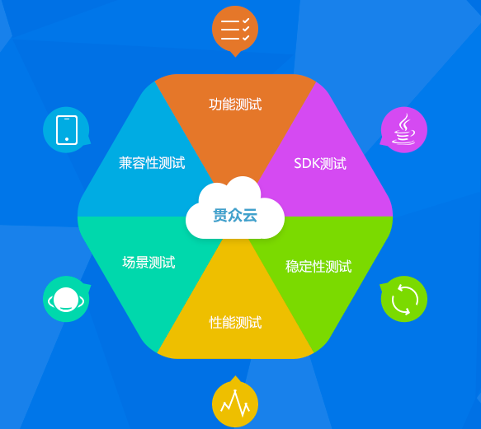

## 3.14各家的差异和不同点

**腾讯WeTest：**优惠活动期间性价比较高。测试速度比较快。云端真机的操作比较流畅。曾是腾讯内部产品，最近刚刚对外服务。王者荣耀对战场景就是用的WeTest的自动化框架测的。合同签署的额度较高。

**Testbird：**人工兼容测试比较贵，但是活动期间性价比不错。销售客服蛮多的，服务给力。

**Testin：**感觉Testin除了自动化遍历比较鸡肋之外，其他的还不错，毕竟是真机自动化云测试服务平台的先行者，所以在价格上就要比另外两家要高不少。合同发票齐全。交付时间略长。

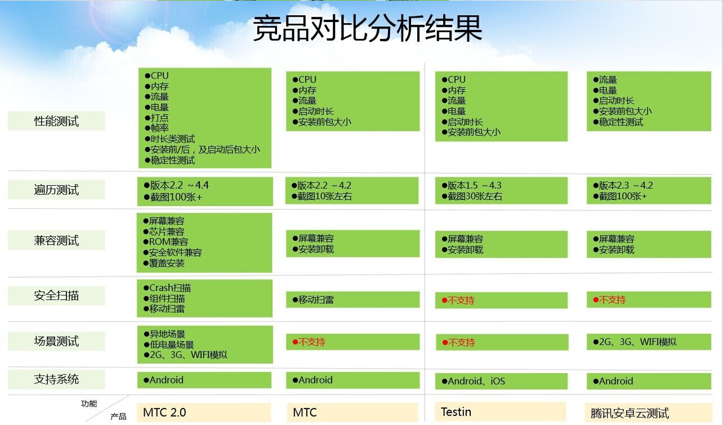

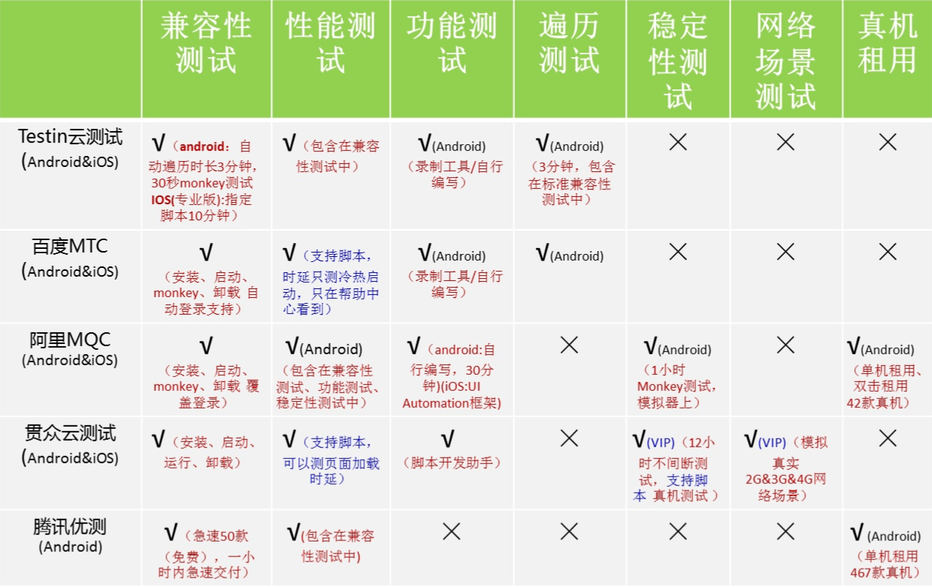

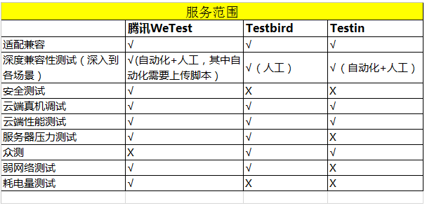

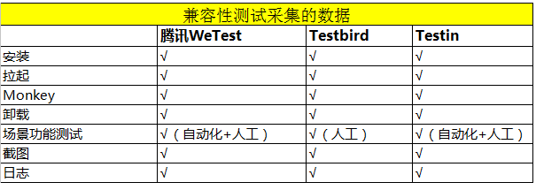

**国外测试平台**

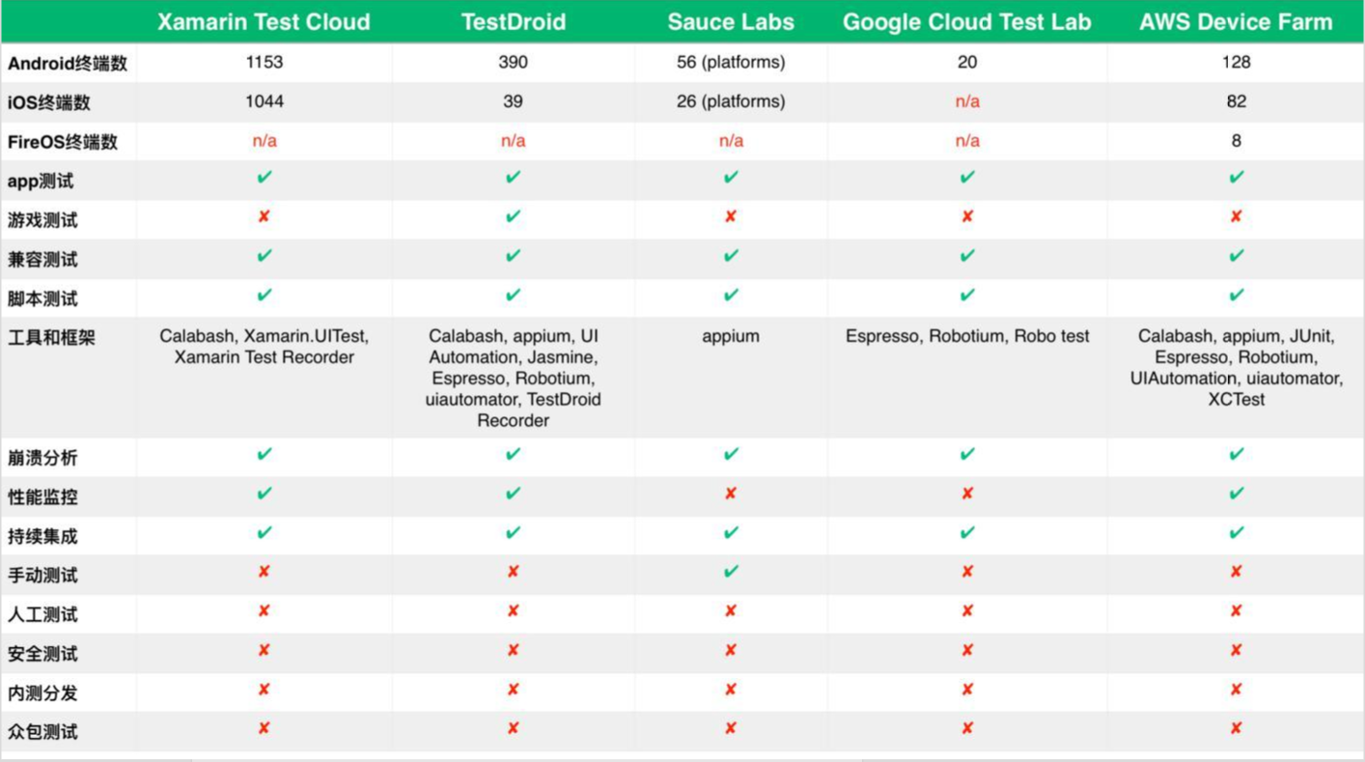

# 适用项目

通过云测试的定义我们看出：凡是测试中需要使用的软件工具和环境都可进行云测试，当前适合做云测试的项目或内容大概有：

硬件环境：测试软件在不同应用场景下对硬件环境的要求；

软件环境：操作系统、数据库、浏览器等，测试软件对不同运行平台的适应性；

适应性软件：防火墙及防病毒软件等，测试在安装不同防火墙及防病毒软件时，软件运行可靠性；

功能自动化测试：进行软件自动化测试；

性能测试：进行软件性能和压力测试。

随着云计算技术的发展，为软件测试服务的各种应用亦将得到发展。适合做云测试的项目也将不断增多。

**移动App的测试**

兼容性测试——App对不同手机、操作系统版本的兼容性测试，包括安装、启动、卸载等。功能测试——遍历应用的每一个角落，查看应用的功能、逻辑是否正常，完整。

性能测试——应用的性能怎样，如启动时间、反应时间、CPU占用率，内存占用率等。

稳定性测试——在一定时间内对App进行持续地测试，测试App运行的稳定性。

网络场景测试——测试不同网络环境中App的运行状况，如2G&3G，弱网络等。

# 云测试方法

## 5.1内外部测试

内外部测试意味着把整个云基础设施当作一个系统来进行测试。其范围依赖于组织和应用的设置。云系统可以是单个的，也可以是内部的，或者也可以是多系统的，既有内部也有外部的。测试的一项重要考虑是识别云系统的结构以及受测试应用在系统内是如何运作的。测试者需要知道所有的连接点，包括数据连接和传输的细节，或者用来传递信息给应用的数据消息服务。

从测试每一个云的内部功能开始，然后为所有的连接点或额外的云建立测试。注意，知道云的性质以及云是内部的、外部的还是混合的很重要。测试需要被修改为在内部云完全测试数据的安全，并测试该数据是可以被外部访问还是通过消息系统访问。

测试云端应用包括类似用于Web应用测试的渗透和数据测试技术。不同的是系统结构和基础设施有云供应商而不是内部组织管理时测试者获得访问的数量。其主要目标使验证数据和应用在内部使安全的，并测试所有的连接点，因为每一个连接都有可能是未经许可的入口或访问。

## 5.2跨系统测试

跨云系统测试类似于从“外部”测试，但也有不同。跨云系统测试意味着测试公有、私有或混合云应用。大多数云应用的目的都是在应用以及因此也在云系统之间共享数据。再次地，在知道云系统的总体结构、云应用与该系统的交互方式以及共享信息或数据方式时测试最有效。

安全测试跨云和应用进行时，主要的关注点是确定数据是否被不恰当地访问或共享。作为测试者，我希望看看是否可以通过操纵云系统配置及访问或角色安全，或者通过拦截消息或消息队列获得非授权的数据访问。把注意力集中到发现以及测试任何可以被操纵为允许访问进入云系统的集成或连接点上。除了复杂的路径以外，也要测试那些看似更简单或明显的地方，以便验证黑客无法获得对机密数据的访问。

Web应用测试与云应用测试的另一个需要记住的重要差别是，Web应用有边界，而云应用没有。因为有可能是无边界的，所以测试者需要深入全面调查任何连接点或安全边界情况。包括测试网络访问、逻辑错误以及架构性安全问题。安全测试云应用迫使测试者跳出盒子去测试，因为云基础设施在设计上就是开放的。

# 云测试平台是否会对互联网测试行业产生影响？

要考虑测试工程师是否会受到冲击，我们先来看现在的测试行业正在经历什么。

**自从阿里巴巴开始了测试人员配比减少的动作以后，业内各个公司纷纷效仿，现在很多知名的互联网公司的测试配比也逐渐减少，测试这个群体，可能已经没有几年前的那么庞大了。**

那测试配比为什么需要减少呢？我们先来看现在的测试流程：开发一完成功能开发就把版本扔给测试人员，不过这个版本由于没有经过充分的自测，代码Bug太多，导致测试人员花时间报了很多Bug，然后开发花很多时间修改Bug，第二次的版本，可能质量还是很差，这样多次的版本往复，其实效率是很低的。其实Bug也是需要代价的。测试人员发现Bug、报Bug、跟开发沟通、开发修复Bug，这其中需要花很多时间。那如果开发能做比较充分的自测，把Bug消灭在版本提测之前，那起码测试人员报Bug、跟开发沟通、验证Bug的环节可以省下来了。

另外，如果开发做充分的自测，测试版本也可以更少，以前需要4次打版本的，现在可能只需要2次，流程会走得更顺。

**现在在IT业界，在阿里等公司的影响下，很多高管其实都已经意识到这个问题了，所以才会开始测试人员减少的活动。**

那我们继续深入来看，这个活动，对于测试从业者是利好还是利坏？

如果随着测试配比的减少，开发人员能承担大部分的手工测试工作，那测试人员做什么呢？其实，我觉得测试人员能做的事情还有很多：

1.虽然开发能保证自己代码的质量，但是开发人员往往对自己的那块业务比较了解，对其他人的业务就没那么了解，整体上最懂业务的往往还是测试人员，所以，测试人员对业务的深刻理解、测试思维和测试设计的全面性将变成核心竞争力。由测试人员设计测试用例，大部分让开发去实施，最后测试人员进行验收。

2.大部分的质量由开发自己保证了以后，测试人员可以转而在流程上进行规范，比如说，及时地统计开发人员的Bug数量，推动开发进行代码Review、并组织Bug回溯等各种活动，通过这些持续的推动，保证项目的质量始终是好的。

3.测试人员从繁重的手工功能测试解脱出来以后，还可以腾出手来做其他非常有意义，但是一直都没有时间做的测试，比如说：稳定性测试、性能测试、专项测试等。这也将变成测试人员的核心竞争力。

说到这里，大家可能理解了，对于那些有技术追求的、流程管理能力强的人来说，可能是一个利好的消息；而对于纯手工功能测试的人员来说，只能往第一点业务专家的方向发展，核心竞争力可能会比较薄弱。

上面写的所有文字都只是猜测。不过，测试业界的这股风已经吹起，还会继续。我觉得测试行业的容量减少没关系，关键是要拥有自己的核心竞争力。期望所有的测试从业者都行动起来，把握住自己的核心竞争力，让测试这个职业更加具有技术含量。

那我们再来考虑云测试平台对测试从业人员的影响。

自动化的云测试平台，如果发展的好，期望自动化地能解决APP在不同机器执行的兼容性问题，但是APP本身的功能点还是需要由最懂业务的测试人员去理解并设计用例、质量的监控也是持续要做的，而且，专项测试、性能测试等也是需要的。

如果是众测类的人力云，可能可以解决那些逻辑不太复杂的新项目的测试问题，但是对于本身逻辑复杂，功能模块多的、性能要求高的APP来说，还是需要专职的测试人员的。一般的公司也会选择自己招测试人员解决。

**所以，云测和众测平台将来可能也只是测试的一个补充，对测试从业者的影响可能是不会很大的**。

云平台的出现，解决的其实更多是**资源方面**的问题而不是测试技术方面的问题。从这个角度看，对测试的影响不会太大，只是一种测试手段的补充。但是对应到测试岗位，长远看是会逐渐减少的，不是因为测试云之类的冲击，而是现代的研发流程更多的是把测试工作向前推进，而作为后端的测试岗位的需求受到影响也在情理之中。岗位减少不代表测试这个职能的减少，作为和质量正相关的这个工作职能仍然有很大需求量，只是这块的技能要求更多向开发岗位转移。所以以后可能不会再严格区分开发和测试两种岗位，而是研发这个岗位需要具备开发和测试这两方面的技能。

# 云测试的市场空间和趋势

**Q：云测试市场前些年一直不温不火，最近这两年市场快速发展，这背后有哪些原因呢？**

A：第一个因素是企业有钱了。2011年Testin刚创业的时候，真正移动互联网行业里赚到钱的企业没几个，但是今天可以看到电商、金融、社交、手游等各个行业都有大量的创业者变成有钱人。比如刚刚上市的美图。

第二个因素是市场红利变小了，用户获取成本变高，需要精细化运营。在六年前，获取一个用户可能只需要几分钱，而今天某些细分领域获取真实有效的用户可能需要几百、上千块。企业对质量要求变得更高了，因为他的用户丢不起。

第三个因素是移动应用跟GDP的关系越来越大，应用范围扩大。我们以电商为例，双11和各个购物的促销季，通过手机下单完成的交易量已经是一个很大的数字；在出行旅游方面，出租车、专车、机票、酒店，吃饭、住宿费用的缴付都是用手机完成。所以应用不能出现任何一点问题，质量、功能、兼容性及安全性都不可或缺。

**Q：云测试的市场有几种商业模式？这几类商业模式之间的区别在哪里？**

A：第一种是传统系统软件的销售模式。这种模式历史悠久，也是通常ToB企业最普遍采用的，就是我有个系统或软件可以卖给你。

第二种是Freemium的模式。绝大部分基础服务是免费的，然后通过免费的服务，使得用户、开发者、企业逐步付费使用。

第三种是完全免费的模式，这种模式实际上是通过测试来获取数据，然后通过数据变现。

总结一下就是三种模式，一是完全收费的；二是免费到增值服务收费；三是完全免费。

**Q：现在有这样一种观点“移动互联网增速放缓，提供移动互联网应用服务的公司都会受这方面的影响”，您如何看待这个问题？像Testin这样的公司会受到这样的影响吗？**

A：一方面，移动互联网的蛮荒时代的确已经过去了。现在用户普及率已经很高了，在任何一个应用细分领域，都面临着三位数以上的竞争，从出行来看，滴滴、摩拜、ofo都面临同样的竞争，这使得新用户的获取增速的确放缓了。

另一方面，我们现在不管是生活、社交、工作、学习、旅行甚至政府的对外办事窗口都通过移动互联网来实现。就像学英语一样，不是学英语的人少了，而是说英语已经变成普遍的习惯，如果你还用学习方式看待英语的使用，那就不对了，移动应用已经变成基本使用习惯了，所以不用移动应用几乎没办法在社会上推广你的服务，这是我看到的。

当然移动应用不能仅仅狭义的理解为“下载安装手机上的应用”，还包括H5的页面、微信公众号、小程序等等各种移动手机上的应用场景，我想这都是属于移动应用的范畴。

对于移动化联网的创业公司而言，纯移动互联网如果没有特殊化的服务，要想廉价的获取用户，实现蛮荒式的增长，确实是很难了。但是有服务特征的、垂直细分领域的应用反倒不可或缺。比方说我们用摩拜，如果没有应用去扫描，你会觉得心里不踏实。我觉得我真的需要这个车，下一个应用程序去使用，成本并不高。如果不需要就算是没有成本和流量，我可能也不会用任何程序。

所以还是要有服务，而且有特征的垂直服务才能满足用户。比方说我们服务的很多客户，都特别细分，有的是做美容的、健康康复的、做技能训练的、电商和小众群体的，从他们的角度来说，开发应用、开发页面、开发微信公众号和小程序，只要用户在哪，只要用户需要，他们都会去做。所以我想，只要你有特征性的垂直服务，机会还是存在的。

我再说一个数据吧，在Testin平台上，累计持续活跃服务的企业有三十多万个。每天的新增应用大概是在180 - 1200 之间，也就是100 - 1000 之间。当然这里有大量的应用在出生不久之后可能就会死掉，但是还有些应用慢慢会走起来。

就算是我们认为出行，像滴滴、易道这种高度垄断的市场，我们今天也会惊喜的发现，不断地有新的出行的应用在各地出现。在任何一个细分领域，都会有超过三位数以上的服务竞争加入进来，所以市场虽然惨烈，但是机会仍然存在，就看你是不是有独特的垂直服务。

Testin今年续签客户的ARPU值和去年相比，都有成倍的增长，客户也渗透到各个范围和领域。测试从最早的仅仅做兼容性，到现在已经覆盖更多的方面。大家过去仅仅是说我要不要学习移动互联网，今天已经变成说移动互联网是标配。过去仅仅只有1%-2%的移动互联网开发者使用Testin的企业收费服务，变成Testin的客户，那今天这个比例已经上升到5%-10%了。

所以结论就是这个增速放缓，正是Testin的收割期。而收割期面临着人工智能和物联网的应用扩大、面临用户考核指标的外延扩大，这反倒使Testin的营收在高速增长。

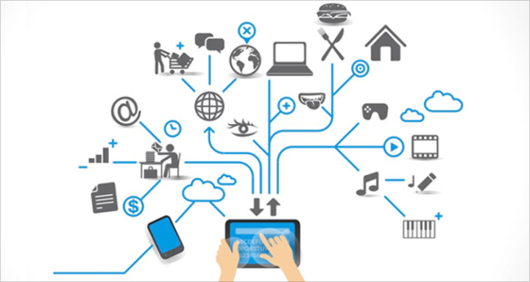

**Q：您认为移动互联网的下一站是物联网吗？Testin在做物联网市场的时候，碰到了哪些新的问题？测试的内容是什么？**

A：这个问题分两个方面来说，一方面，因为Testin服务的对象，不仅仅是纯粹移动互联网的App开发者。今年为止我们服务的对象有物联网的、可穿戴的、智能家居的、人工智能以及自动驾驶。

另一方面，原本只对功能、兼容性有初级要求的客户，现在对用户体验、本地化网络测试、场景测试、安全测试、风向感知、用户认知、迭代分析都有更高的要求。他的用户变值钱了，任何用户丢不起。服务不仅是接触用户的手段，更是获取收入的手段，所以测试需求就更旺盛了。

移动互联网线下发展一定是各种可接入设备，万物互联。我们接触到的仅仅是支付环节，比方说二维码支付。摩拜单车就是典型的物联网终端，当然我们带的手环也是物联网设备。

物联网测试的内容主要是什么？物联网需要人机的界面，最传统的交互界面可能就是我们理解的二维码扫描。范围延伸后，可能通过NFC、蓝牙等进行验证，其实更多的是人机交互，通过声音发出指令，然后让机器进行判断。比方说在车联网上，现在通过人的声音来识别地址，然后做判断和操作。这些都是测试的内容。

至于物联网遇到哪些问题？我想最核心问题是标准不一致。因为现在生物识别、图像识别、声音识别、语音语义的标准还是有很大的差异。

另一个关键的问题就是安全，由于新的应用场景出现，包括移动设备等媒介都可能会被物联网所连接。黑客可以利用弱的人机交互，直接通过指令进入操作系统。这种造成的可能不仅仅是个体用户伤害。所以物联网最大的挑战可能是在安全上，这使得测试技术、质量控制、应用分析等用算法训练系统的安全性，成为新的需求。

对安全数据和安全事件能不能进行精细化的梳理，把一个单点的故障和渗透，能够变成系统的防范，安全环境中能不能通过用户使用的生物认知和AI帮助物联网的系统安全等级提高。今天我们在手机上的安全标准，其实是经过开发者若干年的积累，比方说最开始只是用户名和密码，后来又加了短信验证，然后又加了指纹识别，手机上的应用安全也是逐步进展的。

但是对于物联网面临的最大挑战是什么呢？手机应用发展到今天，我们是经过了5-10 年才训练的今天，我们的应用才和钱有关，和信息安全有关。可是物联网从一开始就和实际的资产有关，比方说打开车锁，今天打开一个摩拜只值几百块或几千块，但是如果你打开的是一辆汽车、安全门、银行的账户，那面临的风险和损失就特别大。

所以我想物联网最关键的挑战是能不能在实施过程中，不仅仅是保证可用，还要保护安全，我觉得在物联网的发展中，安全是最大的挑战。

**Q：在测试后台看到的小程序是怎样的趋势？**

A：大家对小程序寄予很高的期望，但是我们知道小程序毕竟是程序，一个新的产品或服务，从概念的诞生到成熟要经过很长的迭代周期，所以小程序一定是新的应用场景和形式，特别是在线下的这种状态下，他成为未来的趋势肯定是有机会的，但是另一方面我们不能急功近利，突然发现不好就不行。

对于小程序，我们需要一点耐心。时光回到2007年，iPhone1刚发布的时候，我曾经在2008年第一次见到iPhone，我说这个手机根本就是垃圾，比起诺基亚不管是功能、性能、稳定性都差得很远。但是十年后的今天，iPhone已经变得不可或缺，而诺基亚已经消失。很难想象小程序就马上会惊艳，但是我们不能低估小程序在未来一段时间，可能会成为人们的使用习惯。

但是我另外想说的是任何事物都有好和坏的一面，风险和机会是并存的。毕竟，小程序不仅仅是腾讯微信的专利，如果小程序在第一个阶段运营的很好，产生用户使用习惯，我敢断定在未来凡是拥有用户数量基础、拥有服务不可或缺的平台、包括阿里的淘宝、支付宝、百度的搜索和地图等等，都会有自己小程序的开放接口。

我们可以把小程序理解为应用程序对外的一个API接口，所以一旦小程序在微信的平台上取得一定的成绩，我想，中国应该可能会再次出现类似于千团大战的场景，小程序大战会在各个平台之间成为开发者的抢夺战。那个时候最悲剧的就是开发者，我到底应该在哪个平台开发小程序呢？其实就像我们所服务的传统线下美容客户所说，不管什么程序，只要用户需要我们都会做。

小程序给Testin带来的更大机会是什么呢？就是测试的版本多了，我们要测试的范围扩大了，实际上Testin的商业价值就变得更大了。

**Q：大数据、人工智能在云测试这个领域的应用有哪些？**

A：从Testin在2011年成立之初，我们就面临着大量的测试数据以及测试脚本的人工训练。

举个例子在三年以前，我自己分析一个应用在一款终端上测试的数据，大概有1G多。因为一个程序的源代码可能会在十几或几十万行，加上日志和性能打点的分析，可能会超过100万行的代码，当然包括截图和当时的一些性能的数据，这实际上是Testin测试数据大量处理的基础。

还有一个是，因为Testin的测试不是人测的，是自动完成的。自动脚本是人工设定的程序，通过识别训练这个脚本。从2012年开始，Testin的脚本就在不断的进化，到今天为止，Testin的测试已经不需要太多的人为干预，人只是观察判断调整脚本状态。所以Testin今天的测试应该是人工智能的测试环境。

还有就是我们今年在做的事情，把大数据的积累和人工智能训练放在AB测试和安全测试的场景下，Testin真正的壁垒和积累并不仅仅技术和我们这些人，还包括我们积累的这些数据和训练样本。因为我们知道人工智能最强的地方不是在于它计算的模式，而是它训练的样本使得测试引擎能够不断的进化。

所以，Testin大数据挖掘和人工智能的训练在云测、安全测试上已经实施五年。我们今年重点所做的是把每个专家的测试结果变成训练样本，来训练我们的自动化测试引擎，所以这个Testin早就在做，而且今天已经成为Testin的核心壁垒之一了。

**Q：云测试市场空间不小，未来这个行业集中度如何？会趋于集中还是保持分散？**

A：云测试市场我觉得还会指数级增长。至于未来这个行业集中度，我个人理解就像互联网基本的服务一样的，因为它的服务是很标准的，而且领军者有先发优势和AI进化的领先优势。

未来可能面临的是，Testin的测试引擎因为经历了大量测试样本的训练，它已经具备了自我净化的能力。所以由于服务规模的扩大，测试成本降低，使得我们开发者其实没有必要在自己去训练团队，自己找一个测试工具来做，因为工具是不值钱的。

所以我个人判断云测试市场是一个高度集中的市场。从现在看，Testin不仅仅是在国内，北美的开发者对我们的服务也非常认可。我可以透露点信息，Testin在目前已经开始服务全球Top10的移动互联网客户，而且服务规模不小。

从我们的理解来说，西方这些开发者可能更愿意吃中餐。过去不愿意吃中餐是因为没有好的厨师，来了Testin这个厨师，我想他们接受的意愿度可能很高，Testin在未来有可能真是一个全球很集中的测试服务供应商平台。